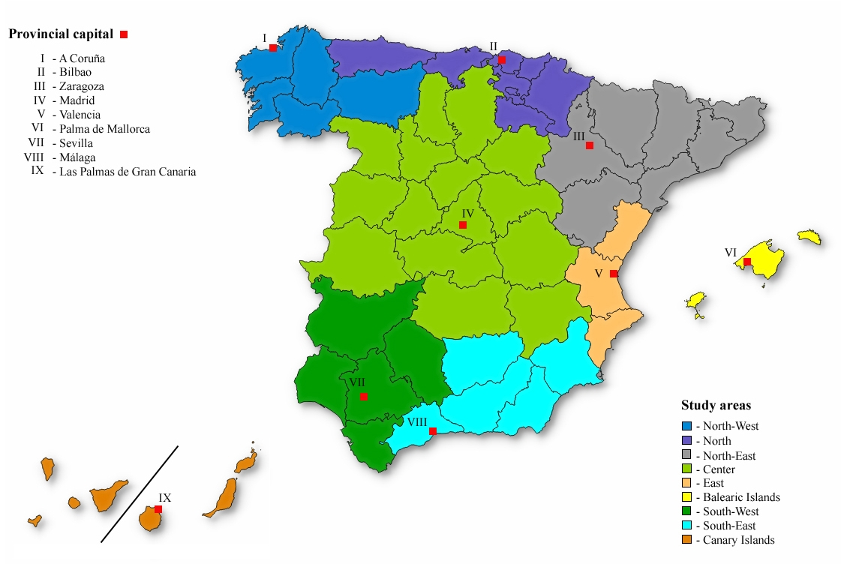

Figura 1. Ubicación de las diferentes áreas de estudio y de la ubicación de las ciudades seleccionadas en las que se ha realizado el estudio.

